«Утверждаю»
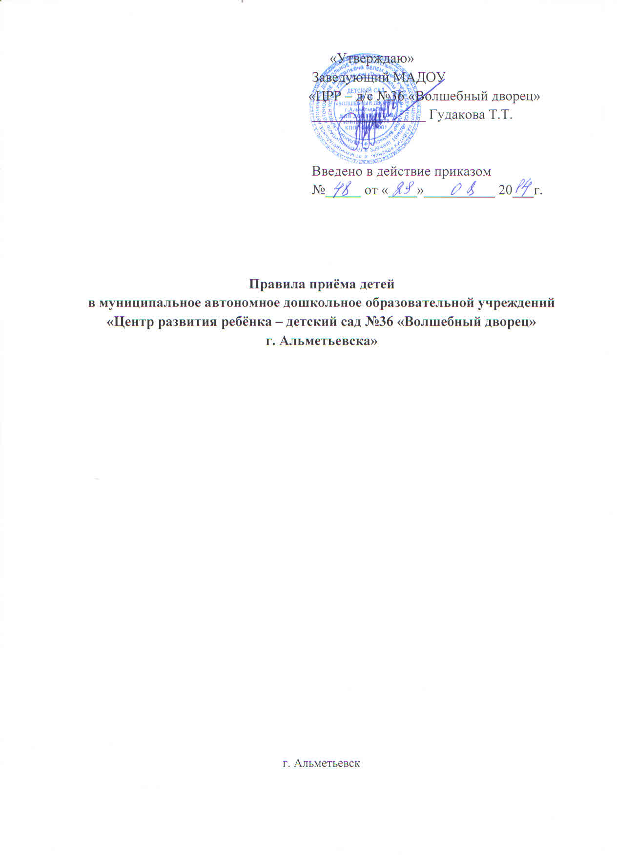

1. Общие положения
1.1. Настоящие Правила о приёме детей в муниципальное бюджетное дошкольное образовательное учреждение «Центр развития ребёнка – детский сад №36 «Волшебный дворец» (далее - Правила) разработаны в целях соблюдения конституционных прав граждан Российской Федерации на образование, исходя из принципов общедоступности и бесплатности общего образования, реализации государственной политики в сфере образования, защиты интересов ребёнка.
1.2. Настоящие Правила регламентируют порядок приёма в муниципальное бюджетное дошкольное образовательное учреждение «Центр развития ребёнка – детский сад №36 «Волшебный дворец» г. Альметьевска» (далее – Детский сад) на обучение по образовательным программа дошкольного образования, а также порядок комплектования групп, перевода воспитанников из одной группы в другую, порядок оформления возникновения, изменения и прекращения образовательных отношений.
1.3. Настоящие Правила разработаны в соответствии с:
-Конституцией Российской Федерации;
-Семейным Кодексом Российской Федерации;
-Федеральным законом от 29.12.2012 года №273 – Ф3 «Об образовании в Российской Федерации;
-постановление Главного государственного санитарного врача Российской Федерации от 15.05.2013 года №26 «Об утверждении СанПиН 2.4.1.3049 -13 «Санитарно – эпидемиологические требования к устройству, содержанию и организации режима работы дошкольных образовательных организаций»;
- приказом Министерства образования и науки Российской Федерации от 08.04.2014 года №293 «об утверждении Порядка приёма на обучение по образовательным программам дошкольного образования»;
-уставом Детского сада.
1.4. Правила приёма в Детский сад на обучение по образовательным программам дошкольного образования обеспечивают приём в Детский сад граждан, имеющих право на получение дошкольного образования, проживающих на территории, за которой закреплён Детский сад (далее – закреплённая территория).
1.5. Детский сад размещает распорядительный акт органа местного самоуправления муниципального района о закреплении Детского сада за конкретными территориями муниципального района https://edu.tatar.ru/almet/dou36/dvoretc (далее – распорядительный акт о закреплённой территории).
1.6.Приём на обучение в Детский сад по образовательным программам дошкольного образования проводится на общедоступной основе. В приёме в Детский сад может быть только отказано по причине отсутствия в нём свободных мест.
1.7. Детский сад обязан ознакомить родителей (законных представителей) ребёнка со своим уставом, с лицензией на осуществление образовательной деятельности, с образовательными программами и другими документами, регламентирующими организацию и осуществление образовательной деятельности, права и обязанности воспитанников.
1.8. Ознакомление родителей (законных представителей) ребёнка с документами Детского сада, указанными в п.1.7. настоящих Правил, осуществляется путём размещения копий документов на официальном сайте Детского сада в сети Интернет, на информационном стенде в Детском саду.
Детский сад также предоставляет родителям (законным представителям) ребёнка копии документов, указанных в п. 1.7 правил, при подаче заявления о приёме в Детский сад. Ответственным за предоставление документов и ознакомление с ними является заведующий детским садом.
2. Приём детей, впервые поступающих в Детский сад
2.1. Приём детей в Детский сад осуществляется по личному заявлению родителя (законного представителя) ребёнка при предъявлении оригинала документа, удостоверяющего личность родителя (законного представителя), либо оригинала документа, удостоверяющего личность иностранного гражданина и лица без гражданства в российской Федерации в соответствии со статьёй 10 Федерального закона от 25 июля 2002 г. №115 –Ф3 «О правовом положении иностранных граждан в Российской Федерации».
2.2. Основанием для приёма заявления родителей (законных представителей) ребёнка в Детский сад является протокол Комиссии по комплектовании овательных учреждений, реализующих основную общеобразовательную программу дошкольногог образования Испольнительного комитета Алтьметьевскогог муниципального района Республики Татарстан (далее – Комиссия по комплектованию), а также присвоение в автоматизированной информационной системе «Электронный детский сад» (далее – Система) заявлению родителя (законного представителя) о постановке на учёт статуса «Направлен в ДОУ»,
2.3. Детский сад осуществляет приём заявления родителей (законных представителей) ребёнка:
-в форме электронного документа с использованием информационно-телекоммуникационных сетей общего пользования;
-в форме документа на бумажном носителе.
2.4. Заявление в форме электронного документа заполняется родителями (законными представителями) ребёнка на официальном сайте Детского сада в сети «Интернет». В связи с тем, что в электронном заявлении отсутствует подпись родителей (законных представителей), заявление заверяется их подписью при представлении в Детский сад всех необходимых документов. При регистрации заявлений, поданных в электронном виде, в журнале регистрации заявлений о приёме в Детский сад указываются две даты:
-1-я - дата заполнения подачи заявления (отсылки заявления);
-2-я - дата представления всех необходимых документов.
2.5. В заявлении родителями (законными представителями) ребёнка указываются следующие сведения:
а) фамилия, имя, отчество (последнее – при наличии) ребёнка;
б) дата и место рождения ребёнка;
в) фамилия, имя, отчество (последнее – при наличии) родителей (законных представителей) ребёнка;
г) адрес места жительства ребёнка, его родителей (законных представителей);
д) контактные телефоны родителей (законных представителей) ребёнка.
2.6. Независимо от формы подачи заявления (в электронном или бумажном виде) родители (законные представители) детей заполняют соответствующий бланк (шаблон) заявления, размещённый на официальном сайте Детского сада в сети Интернет, на информационном стенде Детского сада.
2.7. Для зачисления ребёнка а Детский сад родители (законные представители) детей, дополнительно предъявляют следующие документы:
-свидетельство о рождении ребёнка с регистрацией по месту жительства;
-медицинское заключение;
-медицинский полис ребёнка;
-копия паспорта родителей (законных представителей) с регистрацией по месту жительства.
2.8 Родители (законные представители) детей, являющихся иностранными гражданами или лицами без гражданства, дополнительно предъявляют следующие документы:
-свидетельство о рождении ребёнка;
-документ, подтверждающий родство заявителя (или законность представления прав ребёнка);
- документ, подтверждающий право заявителя на пребывание в Российской Федерации;
-медицинское заключение.
2.9. Иностранные граждане или лица без гражданства, все документы представляют на русском языке или вместе с заверенным в установленном порядке переводом на русский язык.
2.10. Родители (законные представители) детей имеют право по своему усмотрению представлять другие документы.
2.11. Требование предоставления других документов в качестве основания для приёма детей в Детский сад не допускается.
2.12. Факт ознакомления родителей (законных представителей) ребёнка с документами, указанными в п.1.7. Правил, фиксируется в заявлении о приёме и заверяется личной подписью родителей (законных представителей) ребёнка.
2.13.Подписью родителей (законных представителей) ребёнка фиксируется также согласие на обработку их персональных данных и персональных данных ребёнка в порядке, установленном законодательством Российской Федерации (путём заполнения соответствующего заявления).
2.14. Документы, представленные родителями (законными представителями) детей, регистрируются в журнале приёма заявлений. После регистрации заявления родителям (законным представителям) детей выдаётся расписка в получении документов, содержащая информацию о регистрационном номере заявления о приёме ребёнка в Детский сад, о перечне представленных документов. Расписка заверяется подписью заведующего детским садом и печатью Детского сада.
2.15. В случае, если на момент подачи заявления о приёме в Детский сад предъявлены не все необходимые документы. Указанные в п.п. 2.7.- 2.9. настоящих Правил, в журнале регистрации делается соответствующая отметка. При регистрации подобных заявлений в журнале регистрации заявлений о приёме в Детский сад указываются две даты:
-1-я – дата подачи заявления;
-2-я – дата представления всех необходимых документов.
Отсутствие документа (документов) не может быть основанием для отказа в приёме заявления. Однако приказ о зачислении детей в данном случае, а также при подаче заявления в электронном виде, издаётся в течение 3 рабочих дней после представления всех необходимых документов.
Заявление и документы для зачисления в МАДОУ должны быть представлены родителями (законными представителями) детей в срок до 30 календарных дней после присвоения заявления о постановке на учёт в Системе статуса «Направлен в ДОУ».
2.16. После представления в Детский сад заявления и всех необходимых документов Детский сад заключает договор с родителями (законными представителями) ребёнка. Договор оформляется в письменной форме в двух экземплярах, один из которых хранится в личном деле воспитанника в Детском саду, другой – у родителей (законных представителей) воспитанника.
2.17.Основанием возникновения образовательных отношений является приказ Детского сада о зачислении ребёнка в детский сад. Приказ о зачислении в Детский сад издаёт заведующий детским садом в срок не позднее 3 рабочих дней после заключения договора.
2.18. Приказ о зачислении ребёнка в Детский сад размещает на официальном сайте Детского сада в сети Интернет и на информационном стенде Детского сада в течение 3 дней со дня его издания.
2.19. Права и обязанности воспитанника, его родителей (законных представителей), предусмотренные законодательством об образовании и локальными нормативными актами Детского сада, возникают у лица, принятого на обучение, с даты, указанной в приказе о приёме лица на обучение в Детский сад.
2.20. На каждого ребёнка, зачисленного в детский сад, заводится личное дело, в котором хранятся копии предъявляемых при приёме документов.
2.21. Сведения о воспитанниках, зачисленных в Детский сад, вносятся в Книгу учёта движения детей, которая предназначена для регистрации сведений о детях и контроля за движением контингента детей в Детский сад. Книга движения детей Детского сада нумеруется постранично, прошнуровывается, скрепляется подписью заведующего детским садом и печатью Детского сада.

3. Приём детей в порядке перевода из другой образовательной организации.
3.1. Приём в Детский сад детей, ранее посещавших другие дошкольные образовательные организации, осуществляется в соответствии с требованиями, установленными разделом 2 настоящих Правил.
3.2.В случае, если ребёнок не посещал дошкольную образовательную организацию менее 5 дней, родителями (законными представителями) предъявляется медицинская карта ребёнка (выданная дошкольной образовательной организацией, которую ребёнок посещал ранее).
3.3. В случае, если ребёнок не посещал дошкольную образовательную организацию 5 дней (за исключением выходных и праздничных дней), родителями (законными представителями) предъявляется медицинская справка о состоянии здоровья.

4. Основания для отказа в зачислении воспитанника в Детский сад
4.1. Родителям (законным представителям) ребёнка может быть отказано в приёме ребёнка в Детский сад в случае, если:
- в Системе отсутствует информация о направлении ребёнка в Детский сад;
-родители (законные представители) не представили необходимые для приёма документы согласно п.п. 2.7-2.9 настоящих Правил;
-имеются медицинские противопоказания к посещению ребёнком Детского сада (о чём имеется соответствующее медицинское заключение;
-родители (законные представители) обратились в Детский сад по истечении срока 30 дней после присвоения заявления о постановке на учёт в системе статуса «Направлен в ДОУ».
4.2. В случаях, указанных в п.3.1. настоящего положения, заведующий детским садом в заявлении визирует отказ в приёме на заявлении родителей (законных представителей) ребёнка для дальнейшего решения вопроса об устройстве ребёнка в другую дошкольную образовательную организацию путём обращения в орган местного самоуправления, осуществляющий управление в сфере образования.

5. Порядок перевода воспитанников из одной возрастной группы в другую
5.1. Перевод воспитанников из одной возрастной группы в другую осуществляет заведующий детским садом на основании приказа.
5.2. Воспитанники Детского сада переводятся из одной возрастной группы в другую в следующих случаях:
-ежегодно в августе месяце при массовом переводе из одной группы в другую, в связи с достижением соответствующего возраста для перевода;
-по заявлению родителей (законных представителей), при наличии свободных мест в желаемой группе, с учётом возраста ребёнка.
5.3. Временное объединение детей различного возраста в одной группе осуществляется при необходимости в случаях сокращения количества детей в группе (карантин, летний период, период ремонтных работ) и не является переводом из одной возрастной группы в другую.

6. Порядок взаимодействия Детского сада с комиссией по комплектованию по вопросам комплектования контингента Детского сада
6.1. В целях комплектования Детского сада воспитанниками на очередной учебный год до 15 мая текущего года Детский сад предоставляет в Комиссию по комплектованию информацию о количестве свободных мест в группах в соответствии с каждой возрастной категорией воспитанников в очередном учебном году.
6.2. Заведующий детским садом в течение 1 рабочего дня с момента обращения родителей (законных представителей) с заявлением о зачислении в Детский сад присваивает заявлению в Систему статус «Зачислен в ДОУ».
6.3. В случае неявки родителей (законных представителей) в Детский сад в срок до 30 дней после присвоения заявлению в Системе статуса «Направлен в ДОУ», заведующий детским садом уведомляет Комиссию по комплектованию о воспитанниках, не поступивших в Детский сад для зачисления.
6.4. В целях доукомплектования Детского сада воспитанниками в текущем году при наличии (появлении) свободных мест в Детском саду проводятся следующие мероприятия:
-до 20 числа каждого месяца Детский сад уведомляет Комиссию по комплектованию об изменениях в структуре мест в группах, о зачислении и выбытии воспитанников, наличии свободных место в соответствии с каждой категорией воспитанников;
-Детский сад уведомляет Комиссию по комплектованию о зачислении воспитанника в Детский сад, предоставляя выписку из приказа о зачислении воспитанника и о воспитанниках, не явившихся в Детский сад в установленные сроки.

7. Приём на обучение по дополнительным образовательным программам
7.1. На обучение по дополнительным общеразвивающим программам, реализуемым в Детском саду в соответствии с лицензией, принимаются воспитанники Детского сада на основании свободного выбора родителей (законных представителей) ребёнка.
7.2. Приём воспитанников на обучение дополнительным общеразвивающим программам осуществляется на основании заявления родителей (законных представителей).
7.3. В заявлении родителей (законных представителей) указываются следующие сведения:
--фамилия, имя, отчество (последнее – при наличии) ребёнка;
-дата и место рождения ребёнка;
-группа, которую ребёнок посещает;
-фамилия, имя, отчество (последнее – при наличии) родителей (законных представителей) ребёнка;
- адрес места жительства ребёнка, его родителей (законных представителей) ребёнка;
-контактные телефоны родителей (законных представителей) ребёнка;
- дополнительная общеразвивающая программа, по которой планируется обучаться.
7.4. При подаче заявления о приёме на обучение по дополнительным общеразвивающим программам спортивной и хореографической направленности дополнительно представляется медицинское заключение о состоянии здоровья воспитанника.
7.5. Детский сад знакомит родителей (законных представителей) воспитанника с образовательной программой (образовательными программами) дополнительного образования фиксируется в заявлении родителей (законных представителей) воспитанника о приёме на обучение по дополнительным образовательным программам.
7.6. После подачи заявления о приёме на обучение по дополнительным общеразвивающим программам за счёт средств бюджета между Детским садом и родителями (законными представителями) воспитанника заключается дополнительное соглашение к договору с родителями (заключённому при приёме в Детский сад), в котором указываются основные характеристики образования (вид, уровень и (или) направленность образовательной программы, форма обучения, срок освоения образовательной программы (продолжительность обучения)). Дополнительное соглашение к договору оформляется в письменной форме в двух экземплярах, один из которых хранится в личном деле воспитанника в Детском саду, другой – у родителей (законных представителей0 воспитанника.
7.8. Зачисление воспитанника на обучение по дополнительным общеразвивающим программам оформляется приказом Детского сада в течение 3 рабочих дней после подачи документов.

8. Изменение образовательных отношений
8.1. Образовательные отношения изменяются в случае изменения условий получения воспитанниками образования по основной образовательной программе дошкольного образования, повлекшего за собой изменение взаимных прав и обязанностей воспитанника, родителей (законных представителей) воспитанника и Детского сада.
8.2. Образовательные отношения изменяются по инициативе родителей (законных представителей) воспитанника в следующих случаях:
8.2.1. при переводе воспитанника в группу логопедической направленности;
8.2.2. при переводе воспитанника на обучение с одной дополнительной общеразвивающей программы на другую;
8.2.3. при прекращении освоения ребёнком дополнительной общеразвивающей программы;
8.2.4. при расторжении договора об оказании платных образовательных услуг.
8.3. Изменение образовательных отношений осуществляется на основании заявления родителей (законных представителей) воспитанника.
8.4.. Основанием для изменения образовательных отношений в случаях, указанных в пп8.2.1. и 8.2.2. настоящих Правил, является приказ заведующего детским садом, изданный им на основании внесения соответствующих изменений в договор об образовании, заключённый между Детским садом и родителями (законными представителями) ребёнка путём заключения дополнительного соглашения.
8.5. Основанием для изменения образовательных отношений в случае, указанном в пп. 8.2.3. настоящих Правил, является приказ заведующего детским садом, изданным им на основании внесения соответствующих изменений в договор об образовании, заключённый между Детским садом и родителями (законными представителями) ребёнка путём расторжения ранее заключённого дополнительного соглашения при приёме ребёнка на обучение по дополнительным общеразвивающим программам.
8.6. Основанием для изменения образовательных отношений в случае, указанном в пп. 8.2.4. настоящих Правил является приказ заведующего детским садом, изданный им на основании расторжения ранее заключённого договора при приёме ребёнка на обучение по дополнительным общеразвивающим программам на платной основе.
8.7. Образовательные отношения изменяются по инициативе Детского сада в следующих случаях:
8.7.1. при прекращении реализации в Детском саду дополнительной общеразвивающей программы (программ);
8.7.2. при расторжении договора об оказании платных образовательных услуг.
8.8. Основанием для изменения образовательных отношений в случае, указанном в п.8.7.1. настоящих Правил, является приказ заведующего детским садом, изданный им на основании внесения соответствующих изменений в договор об образовании, заключённый между Детским садом и родителями (законными представителями) ребёнка путём расторжения ранее заключённого дополнительного соглашения при приёме ребёнка на обучение по дополнительным общеразвивающим программам.
8.9. Основанием для изменения образовательных отношений в случае, указанном в пп.8.7.2. настоящих Правил является приказ заведующего Детским садом, изданный им на основании расторжения ранее заключённого договора при приёме ребёнка на обучение по дополнительным общеразвивающим программам на платной основе.
8.10. Права и обязанности воспитанника, предусмотренные законодательством об образовании и локальными актами Детского сада. Изменяются с даты издания приказа или иной указанной в нём даты.

9. Прекращение образовательных отношений
9.1 Образовательные отношения прекращаются в связи с отчислением воспитанника из Детского сада:
-в связи с получением образования (завершения обучения по основной образовательной программе дошкольного образования, поступление воспитанника в образовательную организацию для получения начального общего образования);
-досрочно.
9.2. Образовательные отношения прекращаются досрочно по инициативе родителей (законных представителей) воспитанника:
-в случае перевода воспитанника для продолжения обучения по образовательной программе дошкольного образования в другую организацию, осуществляющую образовательную деятельность;
-в случае выбора родителями (законными представителями) воспитанника (до завершения освоения им образовательной программы дошкольного образования вне образовательной организации в форме семейного образования).
9.3. В случаях, указанных в п.9.2 настоящих Правил, отчисление воспитанников осуществляется на основании заявления родителей (законных представителей) воспитанника.
9.4.Основанием для прекращения образовательных отношений является приказ заведующего детским садом об отчислении воспитанника из детского сада, изданный им на основании расторжения ранее заключённого договора при приёме ребёнка в Детский сад.
9.5. Если с родителями (законными представителями) воспитанника заключён договор об оказании платных образовательных услуг, при досрочном прекращении образовательных отношений такой договор расторгается на основании приказа Детского сада об отчислении воспитанника из Детского сада.
9.6. Досрочное прекращение образовательных отношений родителей (законных представителей) воспитанника не влечёт за собой возникновение каких – либо дополнительных, в том числе, материальных обязательств родителей (законных представителей) ребенка перед Детским садом.
9.7. Образовательные отношения прекращаются по обстоятельствам, не зависящим от воли учащегося или родителей (законных представителей) воспитанника и Детского сада, в том числе в случае ликвидации Детского сада.
9.8. Права и обязанности воспитанника, родителей (законных представителей) воспитанника, предусмотренные законодательством об образовании и локальными актами Детского сада, прекращаются с даты его отчисления из Детского сада.

